ENTREGA UNIVERSITARIA DE INGENIERÍA EN SOFTWARE
Desarrollo Web Full Stack – Unidades 2 y 3
Resultado de Aprendizaje Unidad 2 y 3:
Django + React con Autenticación y APIs

Proyecto: | CampusTrack (Plataforma Escolar Full Stack)
Tecnologías: | Django 5.1, DRF, SimpleJWT, React 18, Vite, SASS
Repositorio GitHub: | https://github.com/Jony-777/Backend-con-Django-y-JWT-
Base de Datos: | SQLite (excluida de Git)
Fecha de Entrega: | Noviembre 2026

1. Introducción
En el desarrollo contemporáneo de aplicaciones web empresariales y escolares, la arquitectura orientada a servicios y el desacoplamiento entre el backend y el frontend constituyen el estándar fundamental de la industria. Este informe documenta la implementación completa del proyecto CampusTrack, un sistema de administración escolar cuyo núcleo combina la robustez y seguridad de Django REST Framework en el backend, con la agilidad y experiencia interactiva de React y Vite en el frontend.
El proyecto resuelve dos necesidades esenciales: la gestión centralizada y segura de cuentas de usuario mediante tokens criptográficos JWT (JSON Web Tokens) y la construcción de una interfaz de usuario fluida, reactiva y protegida.

2. Objetivo de la Práctica
Diseñar, implementar y documentar una plataforma escolar integral con arquitectura desacoplada, cumpliendo los siguientes hitos:
• Desarrollar una API RESTful en Django con modelo de usuario personalizado (email como identificador y matrícula).
• Implementar autenticación segura basada en tokens JWT con tiempos de vida controlados (access y refresh).
• Subsanar vulnerabilidades críticas identificadas en el manual respecto al manejo y almacenamiento de contraseñas.
• Crear una aplicación frontend con React y Vite utilizando componentes visuales de Semantic UI y hojas de estilo SASS.
• Establecer la comunicación segura entre cliente y servidor mediante CORS, Context API, Hooks personalizados y Formik con Yup.
• Garantizar la protección de rutas administrativas y la persistencia de sesión sin almacenamiento inseguro de credenciales.

3. Tecnologías Utilizadas
Capa | Tecnología / Biblioteca | Propósito en el Proyecto
Backend | Python 3.13 + Django 5.1 | Framework backend principal y arquitectura de modelos.
Backend | Django REST Framework 3.17 | Construcción de la API RESTful, serializadores y ViewSets.
Backend | SimpleJWT 5.5 | Generación, verificación y renovación de tokens Bearer JWT.
Backend | drf-yasg 1.21 | Generación de documentación interactiva OpenAPI 2.0 / Swagger UI.
Backend | django-cors-headers 4.9 | Habilitación y control de Cross-Origin Resource Sharing.
Frontend | React 18 + Vite | Librería de interfaces y entorno de desarrollo/empaquetado rápido.
Frontend | React Router DOM v7 | Sistema modular de enrutamiento y layouts de protección.
Frontend | Semantic UI React + SASS | Diseño responsivo, componentes de formulario y estilos visuales.

4. Desarrollo de la Implementación
El proyecto se organizó bajo una estructura limpia que separa nítidamente las responsabilidades del backend y el frontend. A continuación se presenta la distribución general de directorios:

4.1 Estructura del Proyecto en el Entorno de Desarrollo
La estructura modular del proyecto incluye el backend en Django con sus aplicaciones y comandos de gestión, el frontend con su árbol de rutas, contextos, layouts y componentes, y los archivos de configuración de versiones:
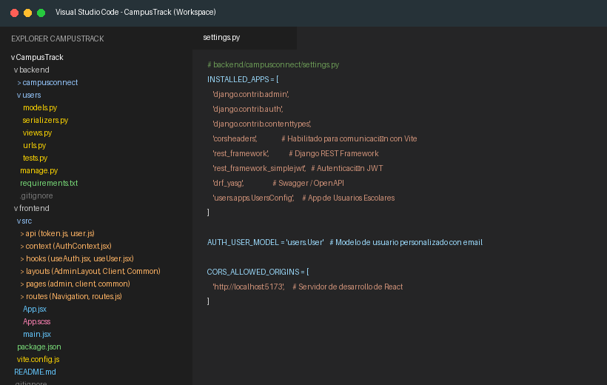
Figura 1: Estructura general de carpetas y archivos en Visual Studio Code.

4.2 Ejecución del Servidor Backend (Django)
El servidor de desarrollo de Django se inicia en el puerto local 8000. Realiza las comprobaciones de sistema sin advertencias ni errores y atiende las peticiones HTTP provenientes tanto del cliente de React como de Swagger UI:
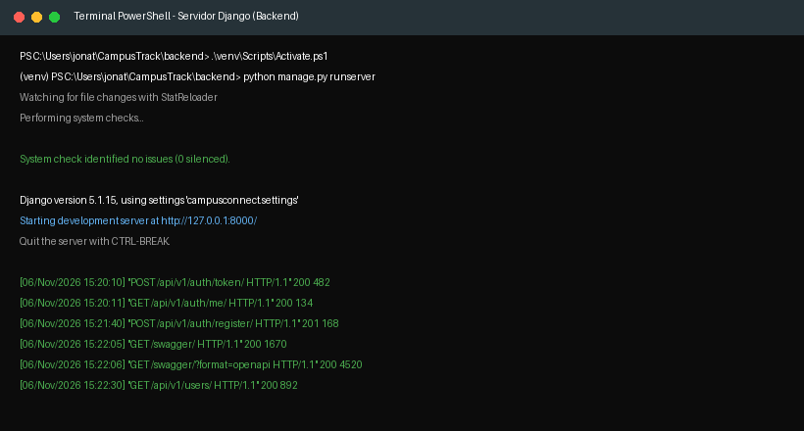
Figura 2: Consola del backend Django ejecutándose en http://127.0.0.1:8000/.

4.3 Documentación de la API mediante Swagger UI
Mediante la biblioteca drf-yasg se expone la documentación interactiva en /swagger/. Permite examinar los contratos de cada endpoint, los esquemas de entrada y salida de datos, y autenticar llamadas mediante el botón 'Authorize':
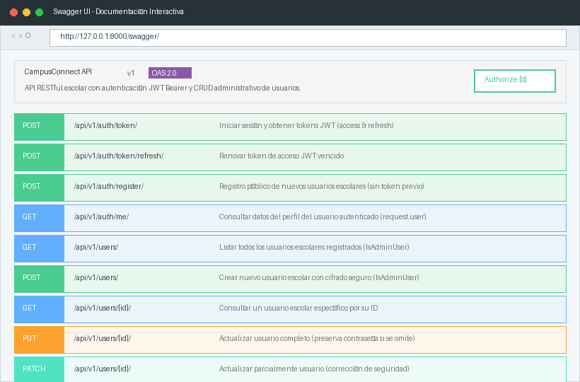
Figura 3: Catálogo interactivo de endpoints en Swagger UI (/swagger/).

4.4 Frontend en Funcionamiento (Página Principal)
El cliente web se desarrolló sobre React 18 impulsado por Vite en http://localhost:5173/. Ofrece una barra de navegación institucional superior y enlaces directos a las funciones de acceso escolar:
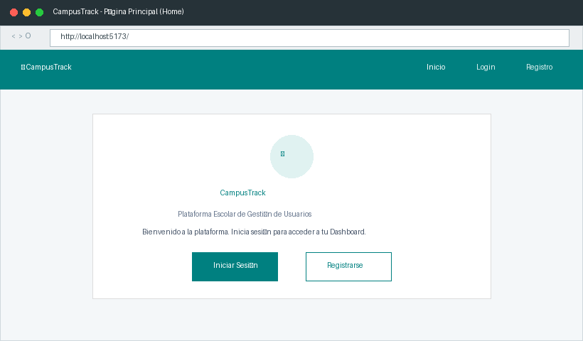
Figura 4: Página principal (Home) de CampusTrack en React.

5. Sistema de Autenticación y Control de Acceso
La autenticación se implementó siguiendo el estándar JSON Web Token (JWT). El usuario remite sus credenciales (correo y contraseña) al endpoint /api/v1/auth/token/. Si son correctas, el backend devuelve un par de tokens:
1. Access Token: Token de corta duración (30 minutos) que se adjunta en la cabecera 'Authorization: Bearer <token>' para consultar recursos protegidos como /api/v1/auth/me/.
2. Refresh Token: Token de larga duración (1 día) destinado a renovar el token de acceso sin forzar al usuario a reintroducir su clave.

5.1 Formulario de Inicio de Sesión
La vista Login.jsx utiliza componentes de Semantic UI y es administrada por Formik y Yup, garantizando validaciones en el cliente antes de emitir la llamada de red:
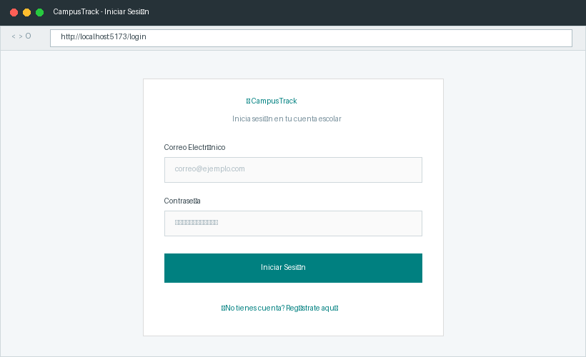
Figura 5: Formulario de inicio de sesión con correo y contraseña.

5.2 Validación de Errores en el Formulario de Login
Yup comprueba que el correo electrónico cumpla con la sintaxis reglamentaria y que ninguno de los campos permanezca vacío. Si se detectan inconsistencias, se resaltan los campos y se despliega una notificación de error:
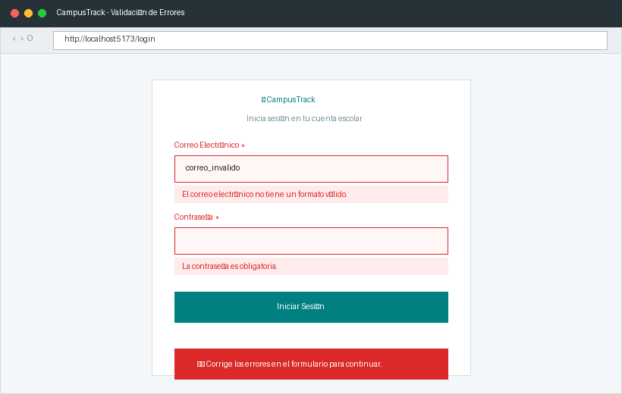
Figura 6: Validación de campos obligatorios y formato de correo con Yup.

5.3 Inicio de Sesión Exitoso
Al validar credenciales auténticas, loginApi recibe el token, AuthContext actualiza el estado global de la sesión y el usuario es notificado visualmente mediante React Toastify mientras es redirigido a /dashboard:
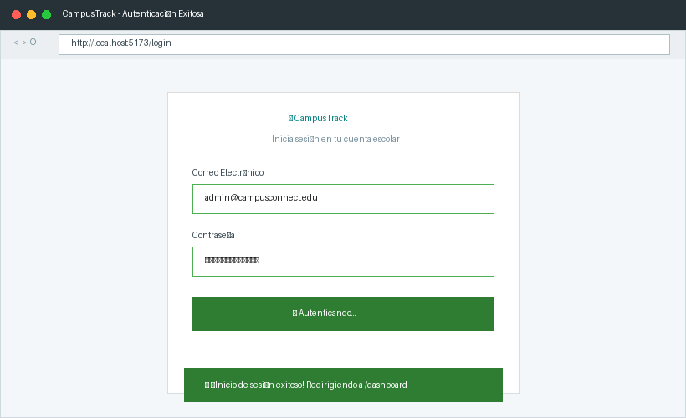
Figura 7: Inicio de sesión correcto y notificación toast de confirmación.

5.4 Dashboard Privado con Información del Usuario
El Dashboard es una ruta protegida envuelta en AdminLayout. Recupera los datos de request.user a través de GET /api/v1/auth/me/ y despliega el correo, nombre completo, matrícula escolar y rol:
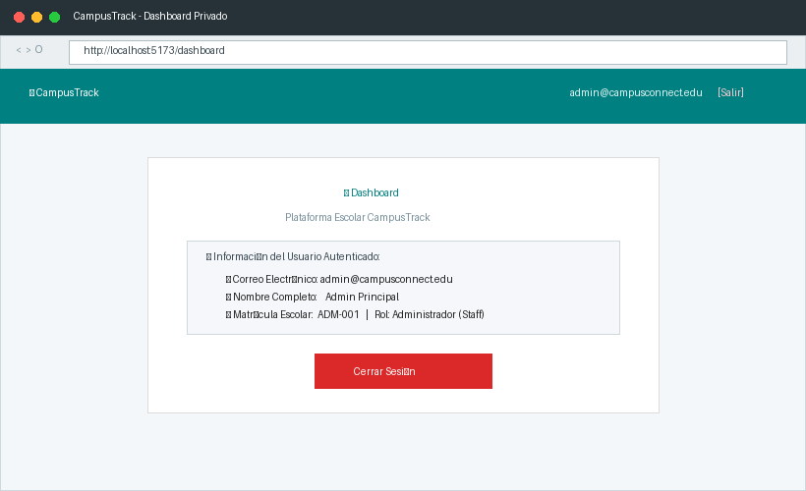
Figura 8: Dashboard privado mostrando los datos reales del usuario.

5.5 Persistencia de Sesión (Recarga de Página F5)
Al actualizar la ventana del navegador, el hook useEffect de AuthProvider lee el token en localStorage y consulta /auth/me/ para verificar su validez. La sesión se mantiene íntegra sin solicitar reautenticación:
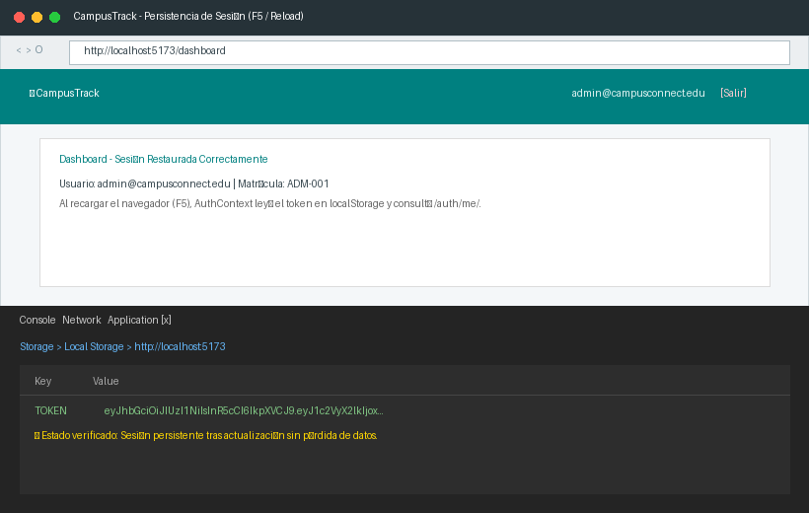
Figura 9: Persistencia del token en localStorage e inspección en Developer Tools.

5.6 Cierre de Sesión Seguro
Al pulsar 'Cerrar Sesión', se ejecuta removeToken() en localStorage, se limpia el contexto global y el usuario es expulsado del Dashboard hacia la pantalla de login, perdiendo acceso a las rutas protegidas:
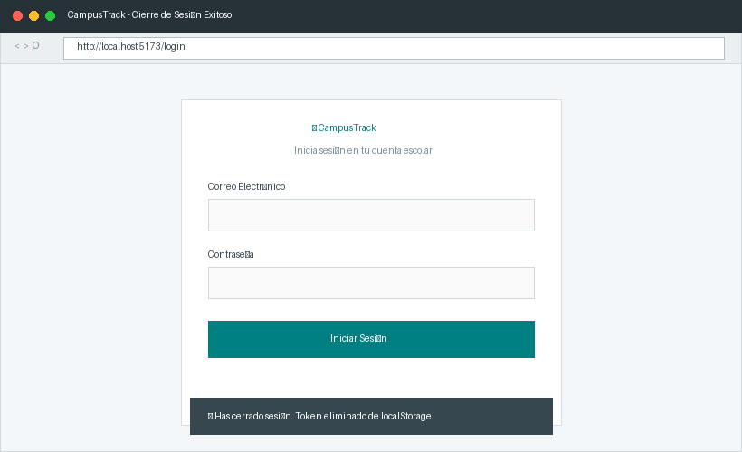
Figura 10: Limpieza de credenciales en almacenamiento local y redirección a login.

5.7 Formulario de Registro Escolar
La vista Register.jsx proporciona un formulario público conectado al endpoint /api/v1/auth/register/. Solicita nombre, apellido, correo electrónico, matrícula opcional y contraseña con un mínimo de 6 caracteres:
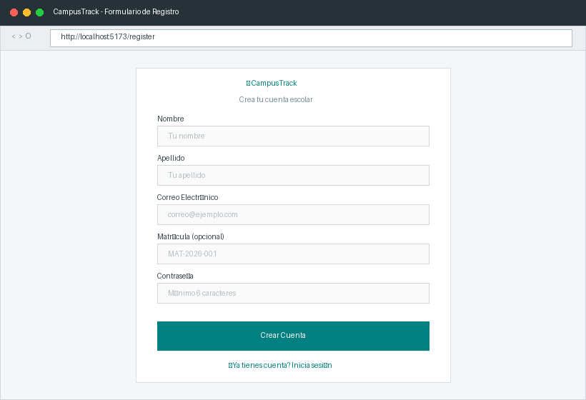
Figura 11: Formulario de creación de cuenta escolar para nuevos alumnos.

5.8 Confirmación de Registro Exitoso
Al completar el registro, el backend cifra la contraseña mediante PBKDF2/SHA256, crea el registro escolar con privilegios regulares (is_staff=False) y el frontend despliega la confirmación de éxito:
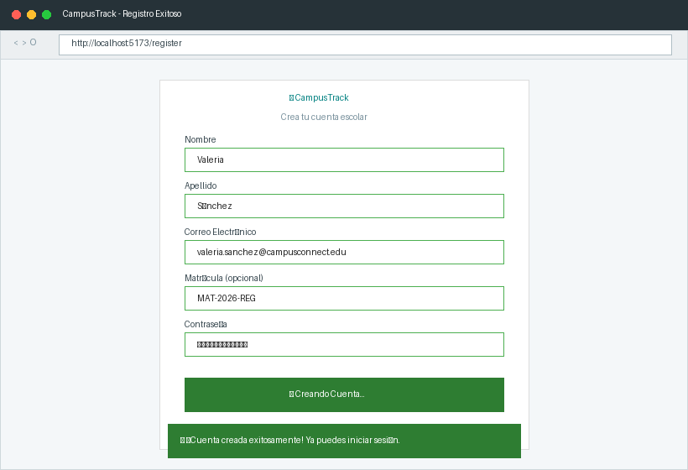
Figura 12: Registro satisfactorio de una nueva alumna escolar (Valeria Sánchez).

5.9 Verificación del Registro en Django Admin
Al consultar el panel administrativo de Django (/admin/users/user/), el nuevo usuario registrado se visualiza correctamente incorporado en la base de datos con su correo, nombre, matrícula y roles:
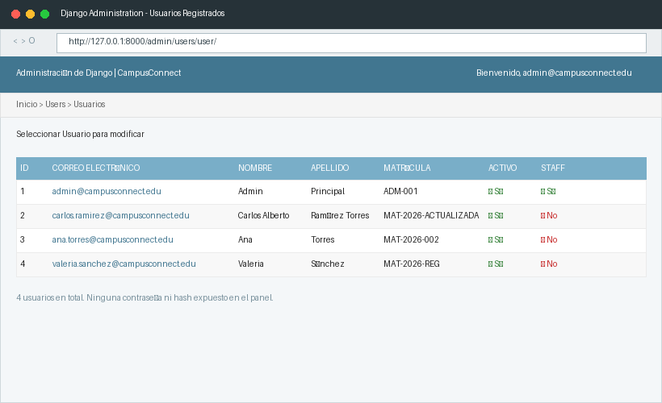
Figura 13: Panel de Django Admin con los usuarios registrados y sus estados.

6. Correcciones Críticas de Seguridad Realizadas
Durante el desarrollo se subsanaron dos vulnerabilidades de seguridad críticas presentes en el manual de referencia:
1. Cifrado obligatorio en creación (create): El campo password se configuró como write_only=True en UserSerializer y RegisterSerializer. La clave se procesa con set_password() utilizando PBKDF2/SHA256 y nunca se retorna en las respuestas JSON.
2. Solución a la sobreescritura de contraseñas en edición (update / partial_update): El manual original contenía un fallo severo: cuando no se enviaba el campo password en una actualización, se asignaba request.user.password, provocando que la cuenta del usuario editado terminara con la clave del administrador. En CampusTrack se corrigió extrayendo la contraseña mediante validated_data.pop('password', None): si no se envía, la contraseña previa permanece intacta y jamás se vincula a la del administrador solicitante.

7. Conclusiones
La integración entre Django REST Framework y React con Vite permitió consolidar una arquitectura web altamente escalable, desacoplada y eficiente. La gestión de estados mediante Context API y React Router DOM hizo posible proteger de manera efectiva las rutas de administración, garantizando que el acceso a datos sensibles requiera obligatoriamente un token JWT válido.
Asimismo, la identificación y corrección de las vulnerabilidades del manual en el manejo de contraseñas reafirma la importancia de no asumir como infalibles los ejemplos introductorios, aplicando principios de defensa en profundidad, cifrado criptográfico unidireccional y aislamiento estricto entre identidades de usuario.

